

Reporte Gerencial

Versión 0.1



**Alicia Beltrán Castañeda**

**Katherine Espíndola B**

**Cristhian Camilo Gómez**

**Juan Pablo Rodríguez M**

**11 de Septiembre del 2012**

Contenido

Tabla de Ilustraciones 3

Introducción 4

1 Reuniones 4

1.1 FifthFloorCorp 4

1.2 Auditor 4

2 Métricas 4

2.1 Métricas de Grupo 4

2.2 Métricas de Productividad 8

3 Riesgos 8

3.1 Top 7 de Riesgos 8

3.2 Ocurrencia de Riesgos 8

3.3 Amonestaciones y Sanciones 9

4 Estimación 9

# Tabla de Ilustraciones

Ilustración 1: Métricas de Sebastián Moreno 4

Ilustración 2: Métricas de Katherine Espíndola 4

Ilustración 3: Métricas de Juan Pablo Rodríguez Montoya 5

Ilustración 4: Métricas de Alicia Beltrán 5

Ilustración 5: Métrica de Cristhian Gómez 6

**Tablas**

Tabla 1: Top Riesgos 10

Tabla 2: Riesgos Cumplidos 10

# Introducción

El fin de este reporte gerencial es presentar el cierre de la primera iteración del desarrollo del proyecto de Ingeniería de Software en el cual se realizo los planes para llegar al producto final con éxito.

.

# Reuniones

Las reuniones pactadas en el SPMP han tenido una serie de cambios debido a los cambios generados en el grupo y riesgos hechos realidad.

## FifthFloorCorp

El grupo realizo una serie de reuniones donde se puede ver su respectiva especificación en la carpeta Actas de Reunión (ver Actas de Reunión) , Estas se presentan de la 1 hasta la 6, sin embargo las reuniones de trabajo no se posee su documentación ya que en estas reuniones no se tomo ninguna decisión significativa con respecto al manejo y a la creación de los documentos.

## Auditor

Las reuniones que se realizaron con el auditor las realizó la gerente en donde se preparo una serie de preguntas que apuntaban a la resolución de dudas surgidas en el grupo FifthFloorCorp. Estas reuniones solo intervinieron la gerente y el auditor debido a que la disponibilidad del grupo no permitía que otro integrante fuese a las reuniones. Por tal motivo la gerente tomo nota sobre lo recolectado en dichas reuniones soportada con grabaciones para que los demás integrantes conozcan lo hablado en la reunión.

# Asignación de Actividades

En esta iteración se hizo una lluvia de actividades donde cada integrante manejaba su tiempo para la realización del mismo, el cual se presento varios inconvenientes con la entrega de las actividades por la falta de compromiso de algunos integrantes. Para el manejo de estas actividades se tiene un documento de Actividades (ver Actividades) y una ves terminada la actividad se realiza un log en el documento GanttProyecto (ver Documento GanttProyecto).

# Métricas

Para tener una perspectiva del desempeño grupal tenemos las métricas de grupo en la cual se presentan graficas de trabajo de cada uno de los integrantes estas métricas están basadas en el plan de métricas del documento SPMP (ver Plan de Métricas).

## Métricas de Grupo

Son graficas donde se muestra las horas que trabajo cada integrante del grupo FifthFloorCorp que se listan a continuación:

Ilustración : Métricas de Sebastián Moreno

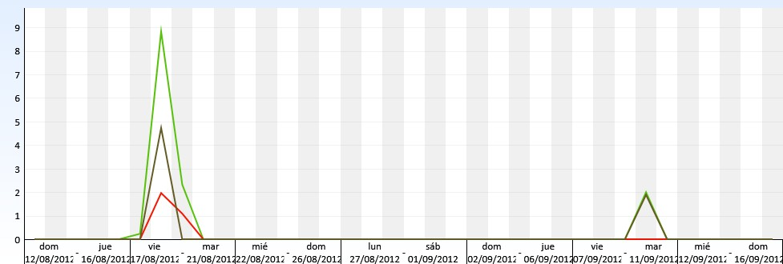

Ilustración : Métricas de Katherine Espíndola

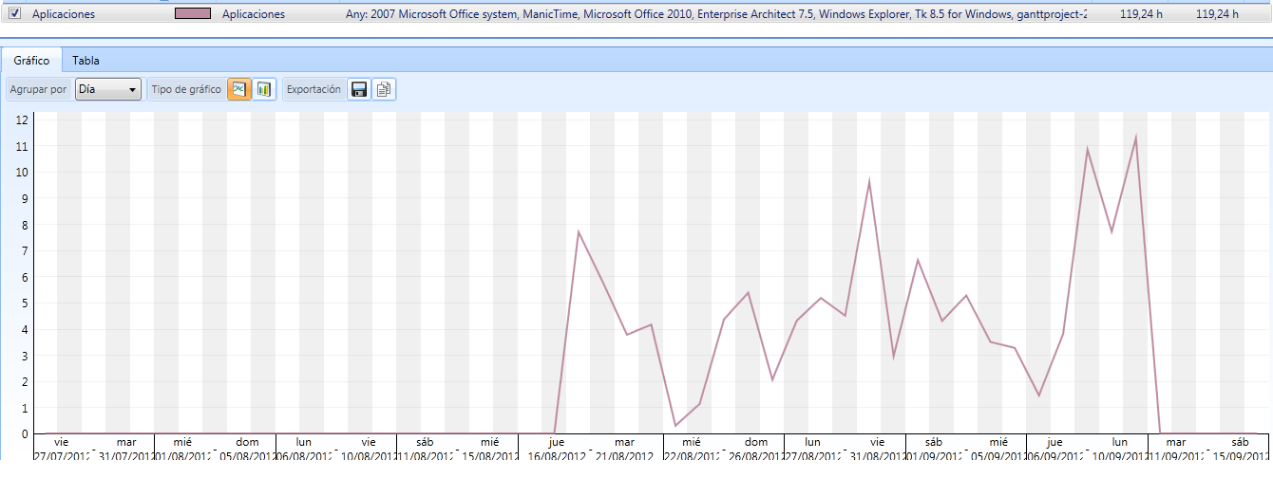

Ilustración : Métricas de Juan Pablo Rodríguez Montoya

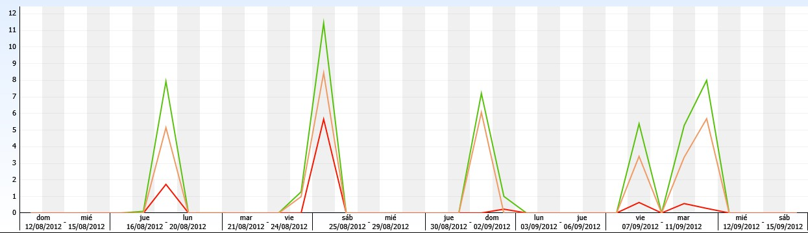

Ilustración : Métricas de Alicia Beltrán

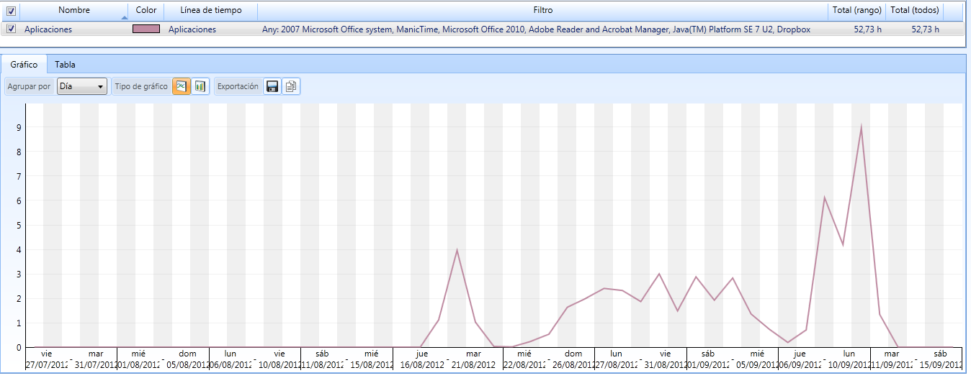

Ilustración : Métrica de Cristhian Gómez

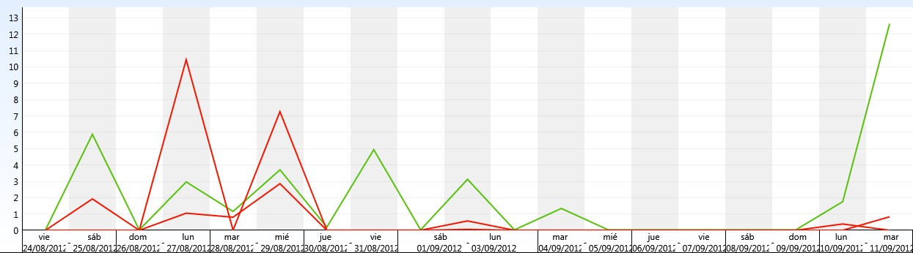

## Métricas de Productividad

Aquí se muestra un grafica general del progreso del desarrollo

Ilustración : Grafica de Progreso

En esta grafica se puede observar que el progreso de la primera entrega no alcanzo el 100% si no un 77%, lo que demostró que en el grupo no existía un buen método de comunicación entre los integrantes y una falta de compromiso de los mismos.

# Riesgos

## Top 7 de Riesgos

En el desarrollo de la iteración se identificaron y analizaron 36 riesgos, que después del análisis realizado por la Administradora de Riegos solo se contemplaron los de más alto impacto en el desarrollo de la iteración.

|  |
| --- |
| TOP 7 DE RIESGOS |
| La planeación inadecuada (Rol, tiempo, insumo) |
| Perder un integrante del equipo |
| Bajo compromiso de los integrantes |
| Problemas de estimación |
| Sanción académica o disciplinar por uso inadecuado de las referencias (fraude) |
| Mucho detalle en el desarrollo del SPMP |
| No se realiza Pre-entrega SPMP |

Tabla : Top Riesgos

## Ocurrencia de Riesgos

Se presentaron 5 de los 7 riesgos contemplados, y esto afecto dramáticamente el desarrollo de la iteración así como la calidad del producto entregado.

|  |
| --- |
| RIESGOS DE LA ITERACIÓN |
| La planeación inadecuada (Rol, tiempo, insumo) |
| Perder un integrante del equipo |
| Bajo compromiso de los integrantes |
| Mucho detalle en el desarrollo del SPMP |
| No se realiza Pre-entrega SPMP |

Tabla : Riesgos Cumplidos

## Sanciones y amonestaciones

Para el manejo de las sanciones y amonestaciones que se presentan en el grupo se tiene un documento que listan las mismas (ver Documento Log de Amonestaciones) estas amonestaciones están basadas en el reglamento del grupo FifthFloorCorp (ver Reglamento).

# Estimación

Se estimo que en la primera iteración se completaría el 68% de la iteración, pero se logro llegar a un 77% de lo planeado.

En cuanto al proyecto se estima que se llegue a un 75,78% de todo el proyecto.

En cuanto al producto no se realizo la estimación porque no se tenían casos de uso

# Problemas y Soluciones

## Problemas

Durante el desarrollo de la primera entrega se presentaron los siguientes problemas:

* Perdida de un integrante del Grupo.
* Mala comunicación entre los integrantes.
* Mucha investigación para la realización de las actividades.

## Soluciones